Haute Ecole Condorcet : Informatique de Gestion

Projet ASP2021

DI FALCO SIMON & HUYGEBAERT AMANDINE



# L’énoncé

Le travail s’inspire de l’actualité. Votre client souhaite que vous réalisiez une plateforme web pour les restaurateurs souhaitant mettre en place un système de plats à emporter (take-away).

L’objectif de l’application est d’automatiser un maximum de tâches :

1. La plateforme est destinée à plusieurs restaurateurs.
2. Un restaurateur intéressé pourra inscrire son restaurant sur la plateforme.
3. Un restaurateur proposera des menus (par ex. : entrée-plat-dessert, 2 entrées-plat-dessert, …) et des plats à la carte.
4. Un plat à la carte a un prix. Un menu a un prix (pas une addition des prix des plats).
5. Chaque jour, le restaurateur propose deux services (service du midi et service du soir).
6. Un client passera sa commande pour un des services du jour (il ne peut commander pour un autre jour) au plus tard 2 heures avant le service.
7. Un client qui habite à proximité du restaurant pourra demander une livraison à domicile, moyennant frais supplémentaire.
8. Un client qui n’habite pas à proximité devra venir chercher ses plats sur place.
9. Pour passer la commande, le client doit créer un compte dans lequel il fournira toutes les informations nécessaires.
10. Seul un utilisateur authentifié peut passer une commande.
11. Un visiteur de la plateforme peut consulter les menus sans s’authentifier.
12. Un restaurateur devra s’authentifier pour ajouter son restaurant, gérer ses menus et gérer ses commandes.
13. …

# Procès-Verbal (réunions par ordre chronologique)

## Réunion 1

|  |  |
| --- | --- |
| *Membres du groupe présents* : DI FALCO SIMON, HUYGEBAERT AMANDINE  *DATE :* 20-03-2021 à 9h20  *DURÉE :* 20 minutes *LIEU :* Plateforme Teams  *OBJECTIF DE LA RÉUNION :* Mise au point au sujet du USECASE DIAGRAM et ses scénarios.  *La répartition des tâches :* Réalisation du diagramme des cas d’utilisations individuel et mise en commun. Mise au point d’un pattern à respecter au sujet des scénario et répartition des scénarios puis lecture ensemble. Dialogue facile, régulier et franc entre nous.   |  | | --- | | Répartition scénarios :  UC_01: Consult Menu (Scénario) --> A UC_02 : Create account (Scénario) --> S UC_03 : Custommer account UC_04 : Restorer Account  UC_05 : Authentification (Scénario) --> A UC_06 : Order (Scénario) --> S UC_07 : Validate Order (Scénario) --> A UC_08 : Pay (Scénario) --> S UC_09 : Cash Paiement  UC_10 : Online Paiement UC_11 : Giving Tip UC_12 : Sign Restaurant (Scénario)--> A UC-13 : Menu Management (Scénario) --> S UC_14 : Menus  UC_15 : Dishes  UC_16 : Manage Order (Scénario)--> A UC_17 : Delivrery management  UC_19 : Maintenance  UC_20 : Account customer UC_21 : Account restorer UC_22 : Disconnect |   *Les problèmes rencontrés, les solutions et corrections apportées :*  SIMON : Difficulté de compréhension des use cases.  AMANDINE : Premier usecase diagram créé trop tôt. Mauvaise compréhension de ce qui m’était demandé. Jet 2 : J’ai réalisé que je n’avais pas compris :  *Extends* : Différence entre cas d’extension/point d’extension, sens de la flèche, le usecase divisé en deux.  *Solution* => Poser des questions à Mr Masset lors du cours. *Élaboration du scénario :* quelles étaient les limites du cas d’utilisation à décrire ?   *Solution* => Poser des questions à Mr Masset, demander un exemple.  *Correction* (en commun) : Mise en commun du diagramme et partage d’opinions ( prévu à l’initial )   * Questions relatives à l’énoncé : Aucune pour l’instant. |

## Réunion 2

|  |  |
| --- | --- |
| *Membres du groupe présents* : DI FALCO SIMON, HUYGEBAERT AMANDINE  *DATE :*  *DURÉE :* 20 minutes *LIEU :* Plateforme Teams  *OBJECTIF DE LA RÉUNION :*  *La répartition des tâches :*   |  | | --- | | Répartition |   *Les problèmes rencontrés, les solutions et corrections apportées :*  SIMON :  AMANDINE :  *Solution* =>  *Correction* (en commun) :   * Questions relatives à l’énoncé : Aucune pour l’instant. |

# ANALYSE

## Use case diagram

### JET 1 – Mise en commun (20-03-2021)

### Jet 2 – Mise en commun - proposition

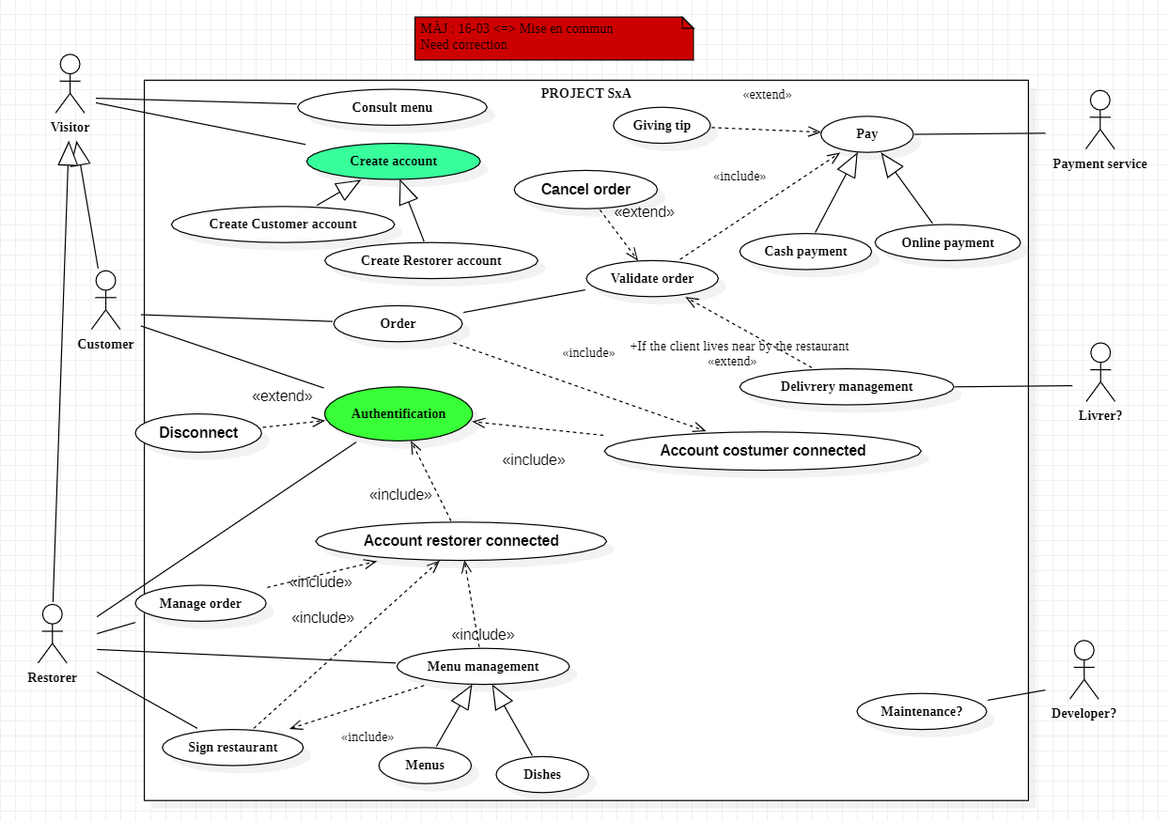

### CORRECTION avec prof

### Scénarios

|  |
| --- |
| ***Consult Menu***  **Identifier**  UC_01  **Actors**  Visitor  **Description**  Everyone can consult menu.  **Preconditions**   * 1. Application has been install.   2. Updated application.   3. The user have choosen the restaurant.   4. Optional (authenticated )   **Assumptions**   * 1. Network connexion established.   2. DataBase is online.   3. Restaurant and menus exist.   **Basic course**   * 1. Choose the restaurant on the list   2. Application check hour   3. Application display menu about hour   4. The user can check menu   **Alternate course**  **Case A :**   1. If actor is costumer or restorer and hour is < = 15 AM   Display lunch service  **Case B :**   1. If costumer or restorer and hour is > 15AM   Display evening service  **Case C :**  A.1. DataBase is offline.  Display error message |

|  |
| --- |
| ***Authentification***  **Identifier**  UC_05  **Actors**  Costumer and restorer  **Description**  The user can connect to the Application  **Preconditions**   * 1. UC_2   2. User clicked on « sign in »   **Assumptions**  1. Account exists  2. Database is online  **Basic course**  1. User type his ID and password account on form  2. Database is checked with this form  3. (Session is created and stocked on BDD)  4. User is connected  **Alternate course**  **Case A :**  2. Username is incorrect  Display the error message « Your username doesn’t exist. »  **Case B :**  2. Password is incorrect  Display the error message « Your password is incorrect. »  **Case C :**  2. Username & password are correct AND the type account is CUSTOMER  4.Connected as CUSTOMER UC_20  **Case D :**  2. Username & password are correct AND the type account is RESTORER  4.Connected as RESTORER UC_21  **Inclusion cases**  UC_20 UC_21  **Extension cases** UC_22 if click sign out button |

|  |
| --- |
| **Validate Order**  **Identifier**  UC_07  **Actors**  Customer  **Description**  The customer can check and validate his order  **Preconditions**   * 1. UC_06   **Basic course**  1. Summary of order on the screen  2. Customer checked his order  3. Go to UC_8  **Inclusion cases**  UC_08  **Extension cases**  UC_17 if the km <xx ; UC_23 if the costumer click on cancel |

|  |
| --- |
| **Sign Restaurant**  **Identifier**  UC_12  **Actors**  Restorer  **Description**  A restorer can sign in his restaurant in the platform  **Preconditions**   * + 1. UC_21   **Assumptions**   * + - 1. Restorer on form page   **Basic course**  1. Restorer add his restaurant with a form  2. BDD verification  3. Restaurant is added  **Alternative course**  **Case A :**   1. A field is empty or null   ERROR -> This form is not completed  **Inclusion cases**  UC_21 |

|  |
| --- |
| **Manage Order**  **Identifier**  UC_16  **Actors**  Restorer  **Description** The restorer can manage his order and send to kitchen  **Preconditions** 1. UC_08  **Assumptions**   1. Validated and payed order   **Basic course**   1. Restorer has an order list what he has received.   **Alternate course**  **Case A :**  1. Order has been received twice  Call to the customer  **Case B :** Any problem with order  Call to the customer  **Inclusion cases**  UC_21 |

|  |
| --- |
| **Create Account**  **Identifier**  UC-02  **Actors**  Visitor  **Description** The aim of this Use Case is to create an account for the visitor and by this way being a customer or a restorer.    **Preconditions**  **Basic course**   1. The Visitor needs to choose to create a restorer account or a customer account. 2. The Visitor starts to fill the form. 3. When the form is filled the visitor presses the validate button. 4. The form is correctly filled, and the customer/restorer account is created.   **Alternate course**  **Case A :**   1. The form is not correctly filled, some content is missed, an error message points out the problem(s). 2. The visitor fills the form in the right way. 3. The visitor presses the validate button. 4. The form is correctly filled and the customer/restorer account is created. |

|  |
| --- |
| **Order**  **Identifier**  UC-06  **Actors**  Customer  **Description** The aim of this Use Case is to order food for the customer, He can choose whatever He wants at the latest 2 hours before the service.    **Preconditions**  1. The customer is authenticated.  2. The customer is consulting menus.  3. It’s at the latest 2 Hours before the service    **Basic course**   1. The customer add menus or dishes to his “cart” 2. When He has finished to choose he click on the “cart” item.   **Alternate course**  **Case A:**  1. The customer decides to remove an item from the cart  2. The item is removed from the cart  **Postconditions** : The customer is on the cart page to validate the order.  **Inclusion cases**: includes the UC_20 (Account customer)  **Notes** : The customer is allowed to order at the latest 2 hours before the service. |

|  |
| --- |
| **Pay**  **Identifier** : UC-08  **Actors** : Customer, Payment Service  **Description** : This use case is dedicated to the payment. The customer can pay by cash or online.    **Preconditions** :  1. The customer has validated the order  **Basic course :**   1. After having validated the order the customer can choose the way he prefers to pay and fill the form (for the delivery if it respects the distance condition) 2. The customer pays   **Alternant course** :  **Case A:**  3. The customer decides to cancel all the order.  4. The payment is cancelled.  5. The customer is redirected to the home page.  **Case B:**  3. The payment is denied.  4. The payment is cancelled.  5. The customer is redirected to the home page.    **Extension cases** : UC-11 (Giving A tip) |

|  |
| --- |
| **Menu Management**  **Identifier** : UC-13  **Actors** : Restorer  **Description** : In this use case the restorer will manage the item of his menu and for the different services.    **Preconditions** :  1. The restorer is connected.  2. The restaurant is signed    **Basic course :**   1. The restorer can add or remove items. 2. The restorer can prepare the different services of the day and prepare the services for the next days. 3. The restorer click on a button to validate the modifications. 4. The restorer has the choice to stay on this page or to go back to the home page.   **Alternant course** :  **Case A:**  3. The restorer click on the button to cancel all the modifications.  4. The restorer has the choice to stay on this page or to go back to the home page.    **Inclusion cases** :  UC-12 (Sign Restaurant)  UC-21 (Account Restorer) |

|  |
| --- |
| **Account Restorer**  **Identifier** : UC-21  **Actors** : Restorer  **Description**  Restorer account connected    **Preconditions**  1. Authenticated  **Basic course**   1. Restorer connected   **Inclusion cases**  UC_16, UC_13, UC_12 |

## Class diagram

### JET 1 présenté ( - - )

#### Correction J1

## Sequence diagram

### JET 1 présenté ( - - )

#### Correction J1

# Conclusion